Tugas_6 Buat Program Algoritma Backpropagasi untuk melatih logika EXOR Biner
Buat program untuk melatih logika EXOR dengan data input dan output/target Biner :
- Satu layer tersembunyi (Hidden layer) dengan 3 unit neuron
- Gunakan beberapa nilai laju pembelajaran α.
- Fungsi aktivasi yang digunakan sigmoid biner $f\left(x\right)=\frac{1}{1+e^{-x}}$
- Bobot-bobot awal V dan W tentukan sendiri dengan rentang nilai -1 sampai 1 (ambil dua digit belakang koma (misal 0.35)), buat dalam bentuk tabel spt pada Tugas_5
Contoh :
Tabel a (bobot awal V)
 | Z1 | Z2 | Z3
X1
X2
b1

Tabel b (bobot awal W)
Y
Z1
Z2
Z3
b2

- Tetapkan nilai target MSE (Mean Square Error) yang ingin dicapai <= 0.001
Data input dan Target
X1 | X2 | Y
0 | 0 | 0
0 | 1 | 1
1 | 0 | 1
1 | 1 | 0

Arsitektur Jaringan
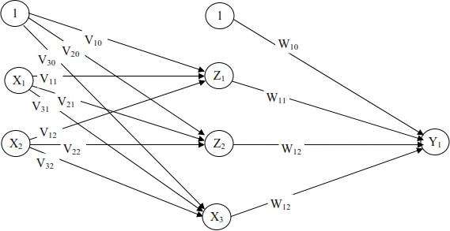
- Buat grafik selama pelatihan antara MSE(sumbu y) dan Epoch(sumbu x)

- Lakukan pengujian dengan langkah-langkah sbb :
Langkah 0. Inisialisasi bobot
(digunakan nilai bobot akhir yang diperoleh dari algoritma pelatihan)

Langkah 1. Untuk setiap vektor masukan x, lakukan langkah 2-4
Data input dan Target
X1 | X2 | Y
0 | 0 | 0
0 | 1 | 1
1 | 0 | 1
1 | 1 | 0

Langkah 2. Set nilai aktivasi dari unit masukan, i = 1, …., n
X_{i} = S_{i}

Langkah 3. Untuk j = 1, …, p

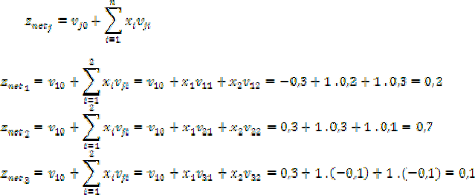

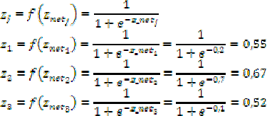

Langkah 4. Untuk k = 1, …, m
